1 회원가입과 로그인
은행 백엔드 v3 | 프론트엔드 연동 흐름 | 2026년 9월 28일
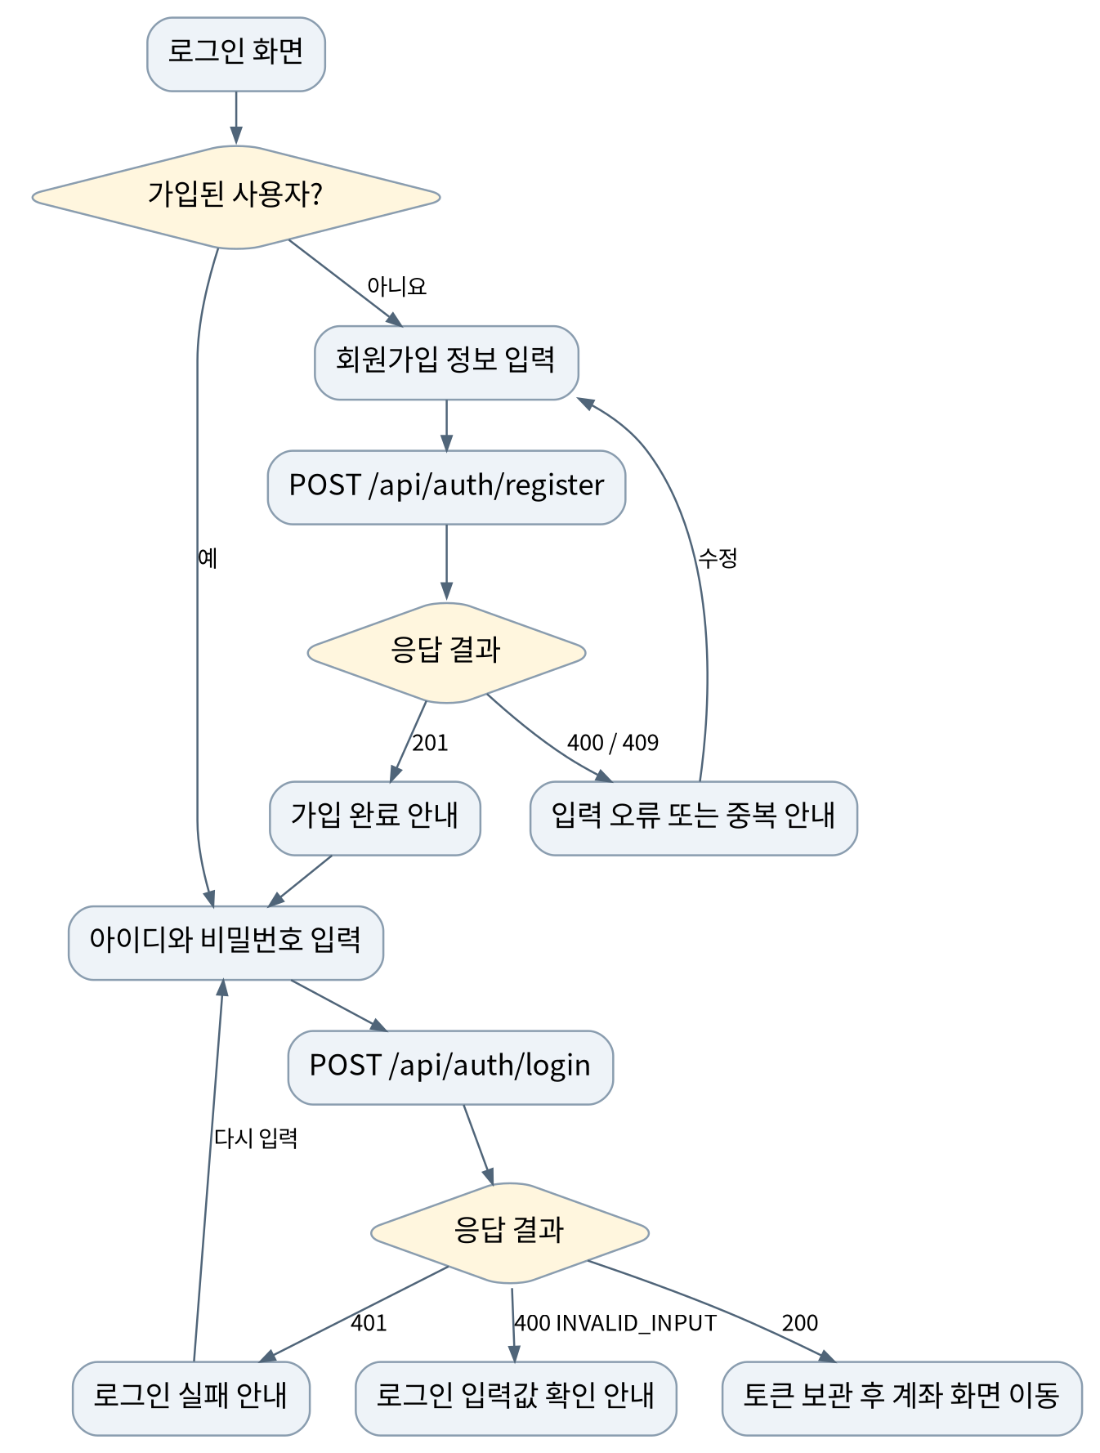
항목 | 프론트엔드 전달 사항
가입 결과 | 201 성공 / 400 INVALID_INPUT / 409 DUPLICATE_USERNAME
로그인 결과 | 200 성공 / 400 INVALID_INPUT / 401 UNAUTHORIZED
로그인 응답 | token 문자열, tokenType=Bearer, expiresIn=28800 (숫자·초)
토큰 사용 | 보호 API에 Authorization: Bearer {token}. 만료 후 다시 로그인

2 계좌 목록과 계좌 개설
은행 백엔드 v3 | 프론트엔드 연동 흐름 | 2026년 9월 28일
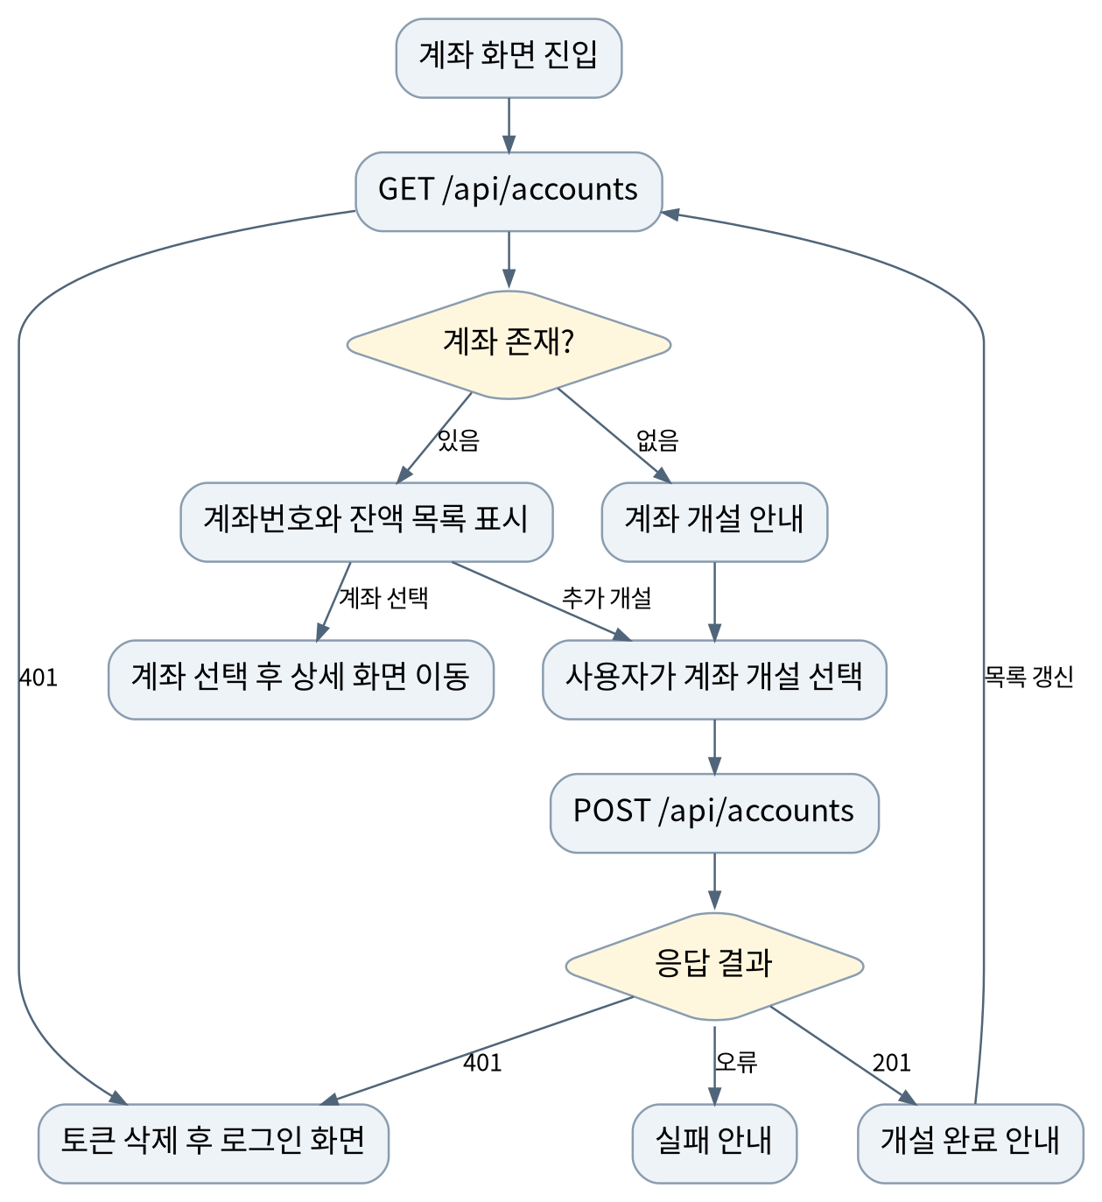
항목 | 프론트엔드 전달 사항
계좌 목록 | GET /api/accounts. 없으면 빈 배열 []
계좌 개설 | POST /api/accounts. 본문 없음. 신규 잔액 0
계좌번호 | 신규는 16자리 문자열, demo는 8자리 문자열
인증 실패 | 401 UNAUTHORIZED와 code/message JSON → 토큰 삭제 후 로그인

3 잔액과 거래내역 조회
은행 백엔드 v3 | 프론트엔드 연동 흐름 | 2026년 9월 28일
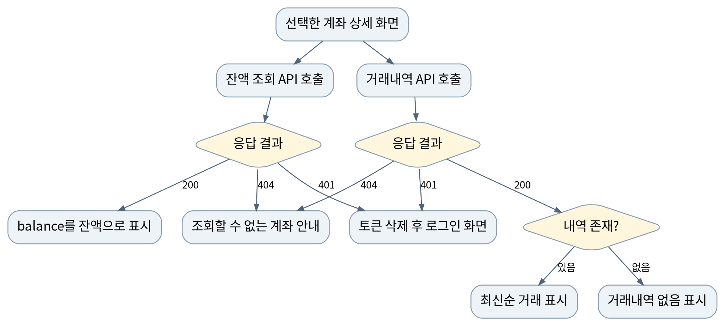
항목 | 프론트엔드 전달 사항
잔액 조회 | GET /api/accounts/{number}/balance
거래내역 | GET /api/accounts/{number}/transactions. 입금 양수·출금 음수
계좌 권한 | 타인 계좌·없는 계좌는 404 ACCOUNT_NOT_FOUND
인증 실패 | 401 UNAUTHORIZED와 code/message JSON → 로그인 화면

4 시연용 가상 입금
은행 백엔드 v3 | 프론트엔드 연동 흐름 | 2026년 9월 28일
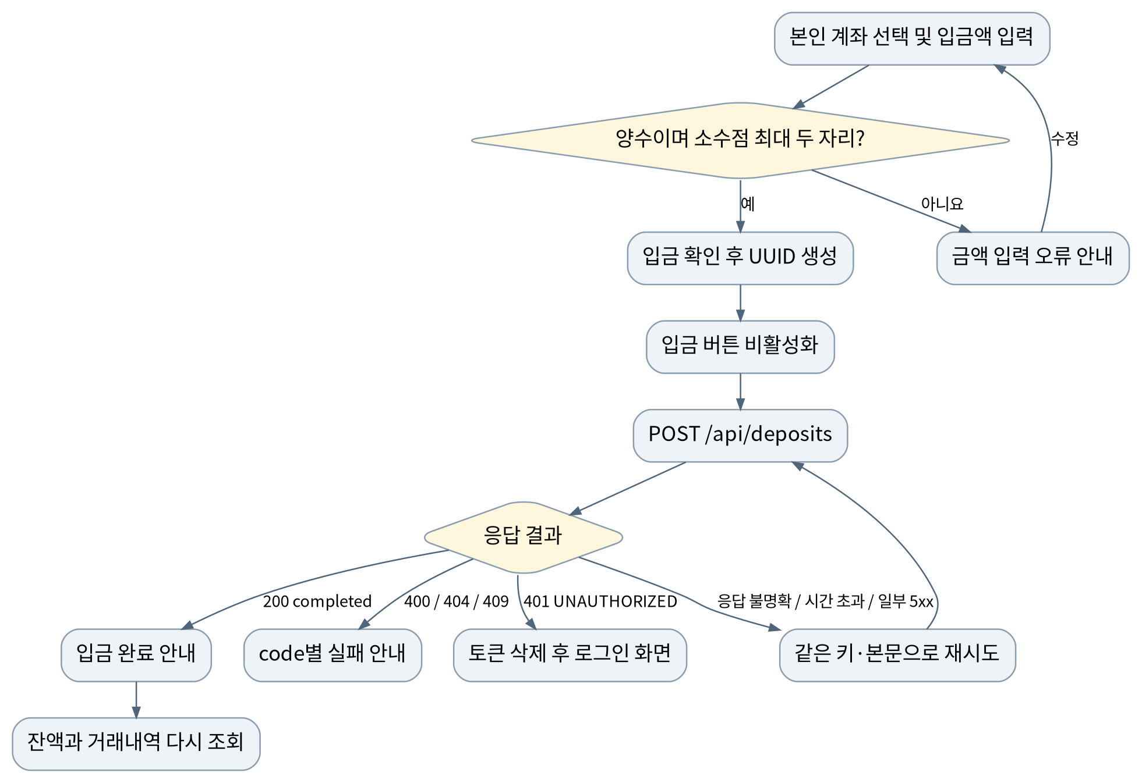
항목 | 프론트엔드 전달 사항
요청 | 본인 계좌 + 최소 0.01, 소수점 최대 두 자리의 JSON 숫자
헤더 | Bearer 토큰 및 거래마다 새 Idempotency-Key UUID
성공 | 200 → depositId 확인, 본인 잔액·거래내역 다시 조회
실패 | 400 INVALID_INPUT / IDEMPOTENCY_KEY_INVALID, 404 ACCOUNT_NOT_FOUND, 409 BALANCE_LIMIT_EXCEEDED / IDEMPOTENCY_KEY_CONFLICT
결과 불확실 | 응답 분실·시간 초과·일부 5xx는 같은 키와 같은 본문으로 재시도

5 송금
은행 백엔드 v3 | 프론트엔드 연동 흐름 | 2026년 9월 28일
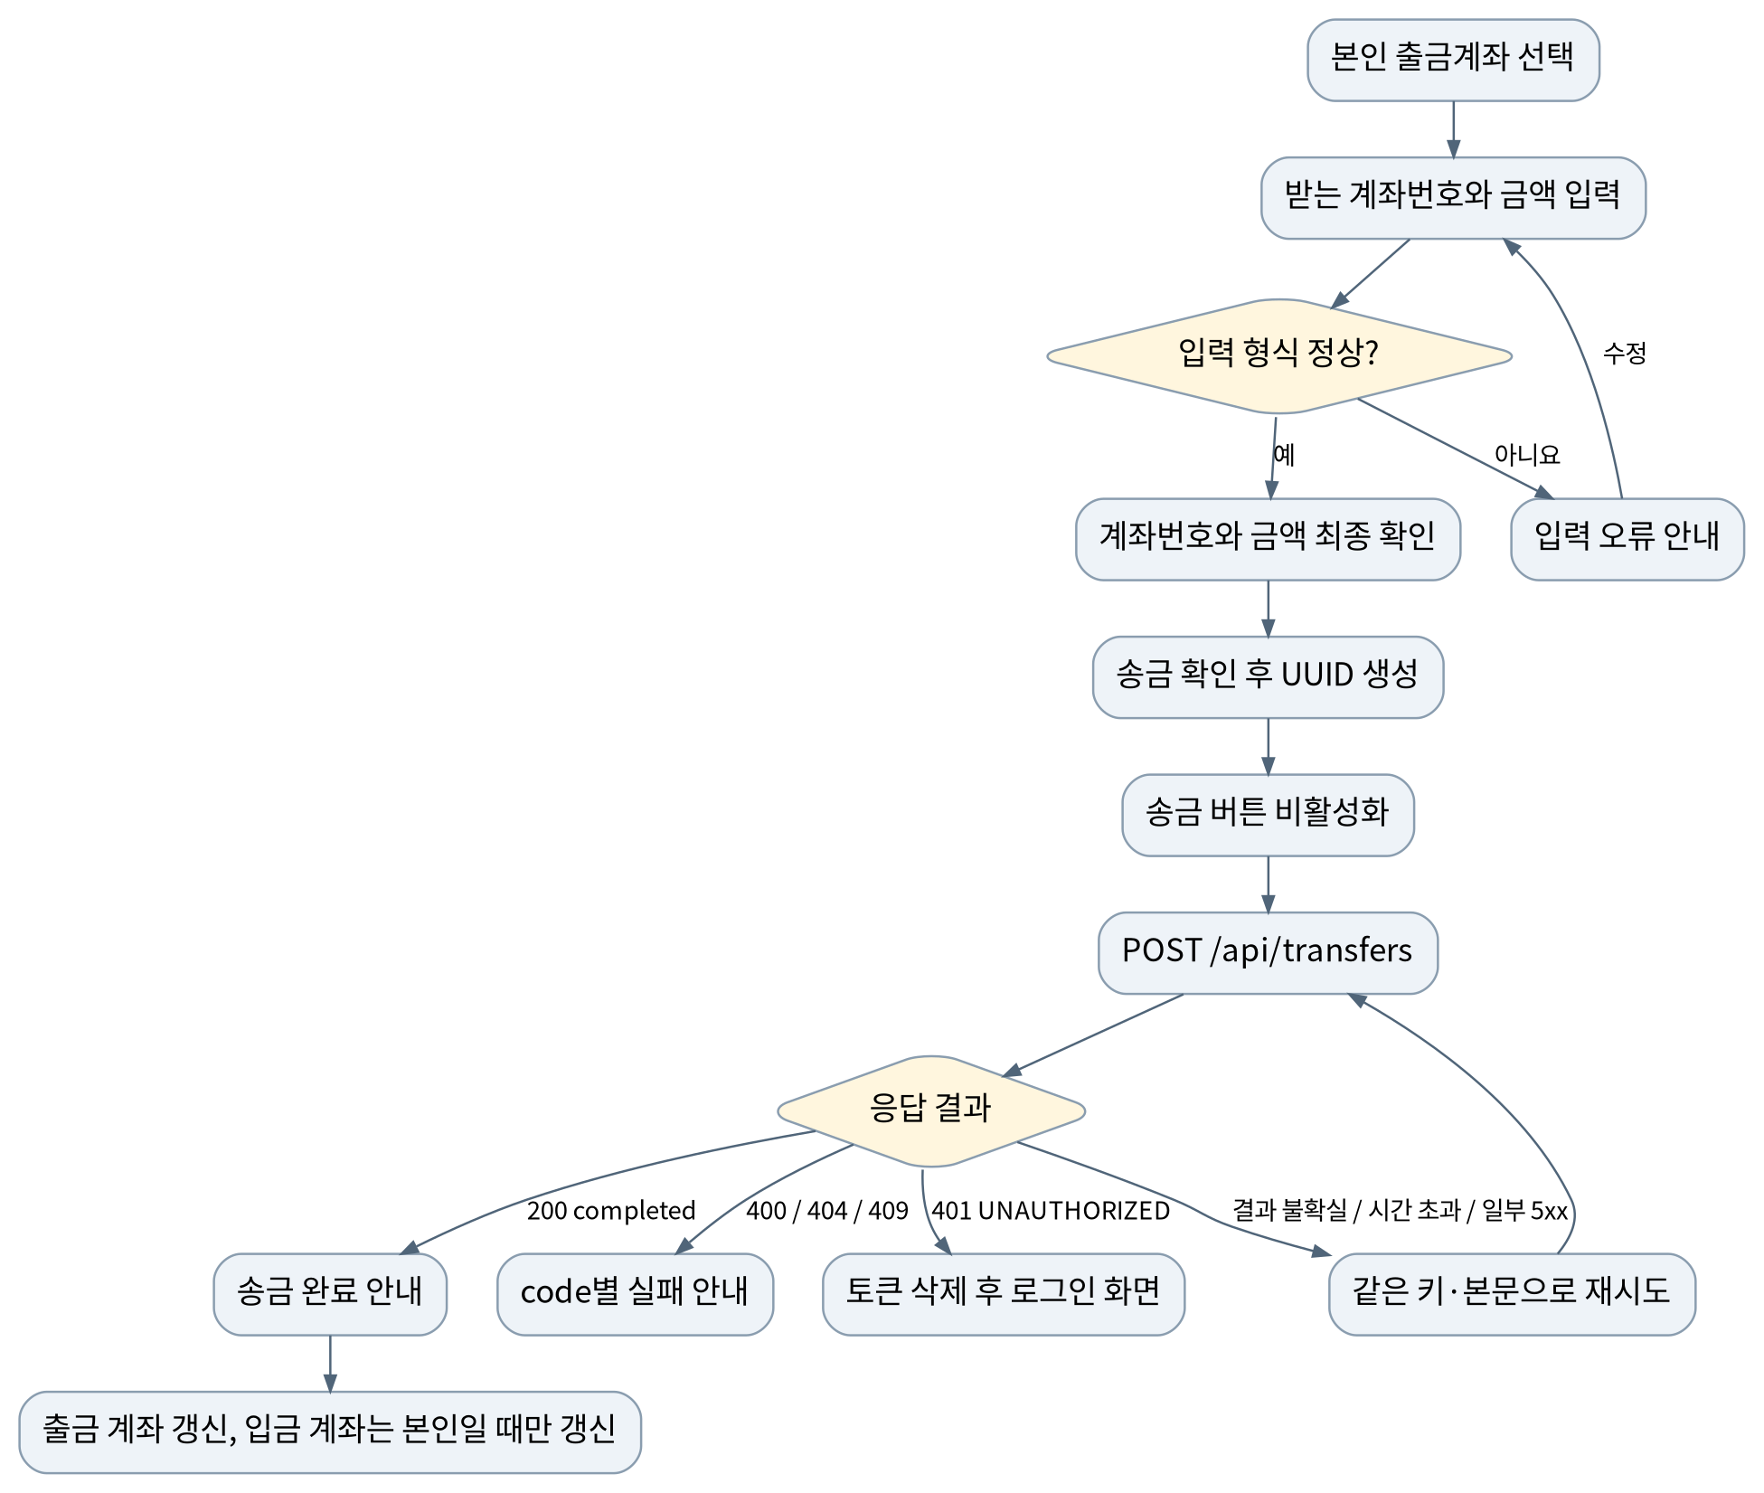
항목 | 프론트엔드 전달 사항
금액 | 최소 0.01, 소수점 최대 두 자리. 잔액 이내·입금 후 상한 이내
오류 분기 | 400 SAME_ACCOUNT / INVALID_INPUT / IDEMPOTENCY_KEY_INVALID, 404 ACCOUNT_NOT_FOUND, 409 INSUFFICIENT_BALANCE / BALANCE_LIMIT_EXCEEDED / IDEMPOTENCY_KEY_CONFLICT
성공 후 조회 | 출금 계좌는 항상 갱신. 입금 계좌는 본인 소유일 때만 조회
결과 불확실 | 같은 UUID 키와 본문으로 재시도. 성공한 거래에는 새 키로 재송금 금지

6 중복 요청의 백엔드 처리
은행 백엔드 v3 | 프론트엔드 연동 흐름 | 2026년 9월 28일
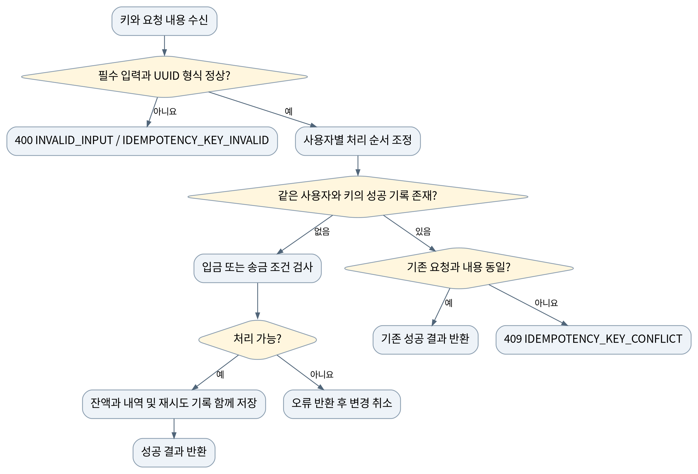
항목 | 프론트엔드 전달 사항
키 범위 | 사용자별. 입금과 송금은 같은 중복 요청 저장소 사용
동일 요청 | 같은 키·내용이면 기존 성공 ID 반환. 잔액 중복 변경 없음
다른 요청 | 같은 사용자·키에 다른 업무·본문이면 409 IDEMPOTENCY_KEY_CONFLICT
보관과 롤백 | 성공 기록 자동 만료 없음. 실패한 트랜잭션은 기록도 취소
검증 상태 | 코드 점검 완료. Maven 의존성 DNS 오류로 테스트 실행 전 중단. PostgreSQL 동시성·재시작 미검증

7 API 요청 경로와 인증 실패
은행 백엔드 v3 | 프론트엔드 연동 흐름 | 2026년 9월 28일
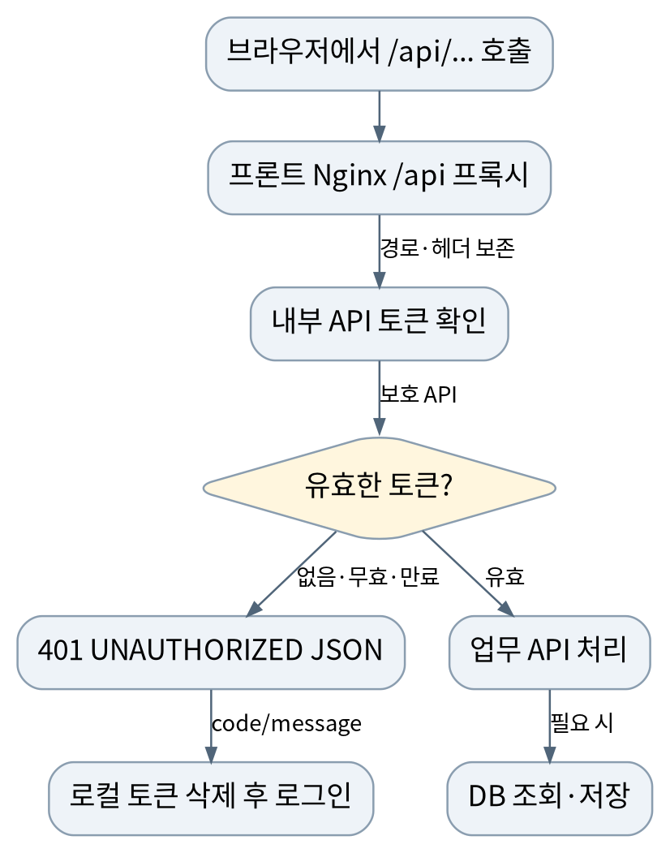
항목 | 프론트엔드 전달 사항
경로 | 업무 API는 /api 아래. 전역 context-path 없음. /api 접두사 그대로 전달
헤더 | Authorization과 거래 요청의 Idempotency-Key 보존. 같은 출처 프록시 사용
인증 실패 | 보호 API 토큰 없음·변조·만료는 모두 401 {code: UNAUTHORIZED, message: ...}
공개 경로 | 로그인·회원가입 및 /health는 토큰 불필요. /health는 /api 밖
토큰 종류 | JWT가 아닌 DB 조회형 임의 문자열. 만료 8시간, 로그아웃 API 없음
DB 종류 | 로컬 기본은 메모리 H2. 운영 PostgreSQL의 저장 지속성은 DB 준비 후 검증

